Table des matières

1 Présentation 2

1.1 Description générale 2

1.2 Règles du jeu 2

1.3 Cinématique des écrans 2

2 Conception – Diagramme de classe 3

2.1 Présentation générale 3

2.2 Présentation détaillée Game1 4

*2.3* Présentation … 4

3 Conception graphique 5

4 Partie Algorithmie – Intelligence artificielle 5

4.1 Explications 5

4.2 Extrait de code 5

5 Tests 6

5.1 Tests de validation 6

5.2 Tests de performance 6

Attention : toute vos impressions écrans doivent être lisibles !

# Présentation

## Description générale

## 

NomDuJeu est un jeu de plateforme dans lequel l’utilisateur incarne un pingouin. L’objectif est de récupérer les différents morceaux de portail disséminer dans la map afin qu’il puisse revenir à sa banquise. Chaque niveau du jeu se trouve sur une map différente.

*Genre et principe du jeu, but du joueur.*

*Impressions écran, avec des phrases introductives et explicatives.*

## Règles du jeu

Durant la partie, le joueur est susceptible de rencontrer différent prédateur. Le pingouin pourra se défendre mais s’il se fait toucher il perdra une de ses vies. Lorsque le pingouin perd ses trois vies ou tombe dans le vide, il meurt et la partie se termine.



Barre de vie

Les contrôle :

* Afficher le menu : Tab
* Afficher les règles :
* Afficher les niveaux :

Les déplacements :

Le pingouin peut marcher, a droite ou a gauche avec les flèches respective.

Pour sauter, touche espace. Attention, le pingouin ne peut sauter que s’il a un contact avec le sol.

Pour glisser, la flèche du bas. Ainsi, le pingouin se déplacera plus vite.

Le pingouin peut attaquer ses ennemis en leur sautant dessus ou avec la touche « entrer », lui faisant lancer une boule de neige devant lui.

Les éléments récoltables :

* Les pièces : Attention, si les pièces peuvent redonner de la vie lorsque le pingouin en a perdu, celles-ci peuvent également le faire ralentir par leur poids !
* 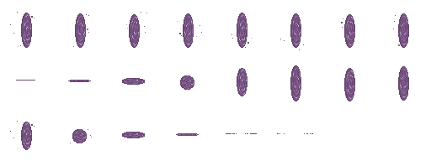Les morceaux de portail : Afin de remporter le niveau, il est nécessaire de tous les récolter. Leur nombre dépend du niveau, il est affiché sous la barre de vie, en haut à gauche de l’écran.

Règle du jeu détaillée ainsi que la description des touches ou autre nécessaire pour jouer (code triche par exemple …)

## Cinématique des écrans

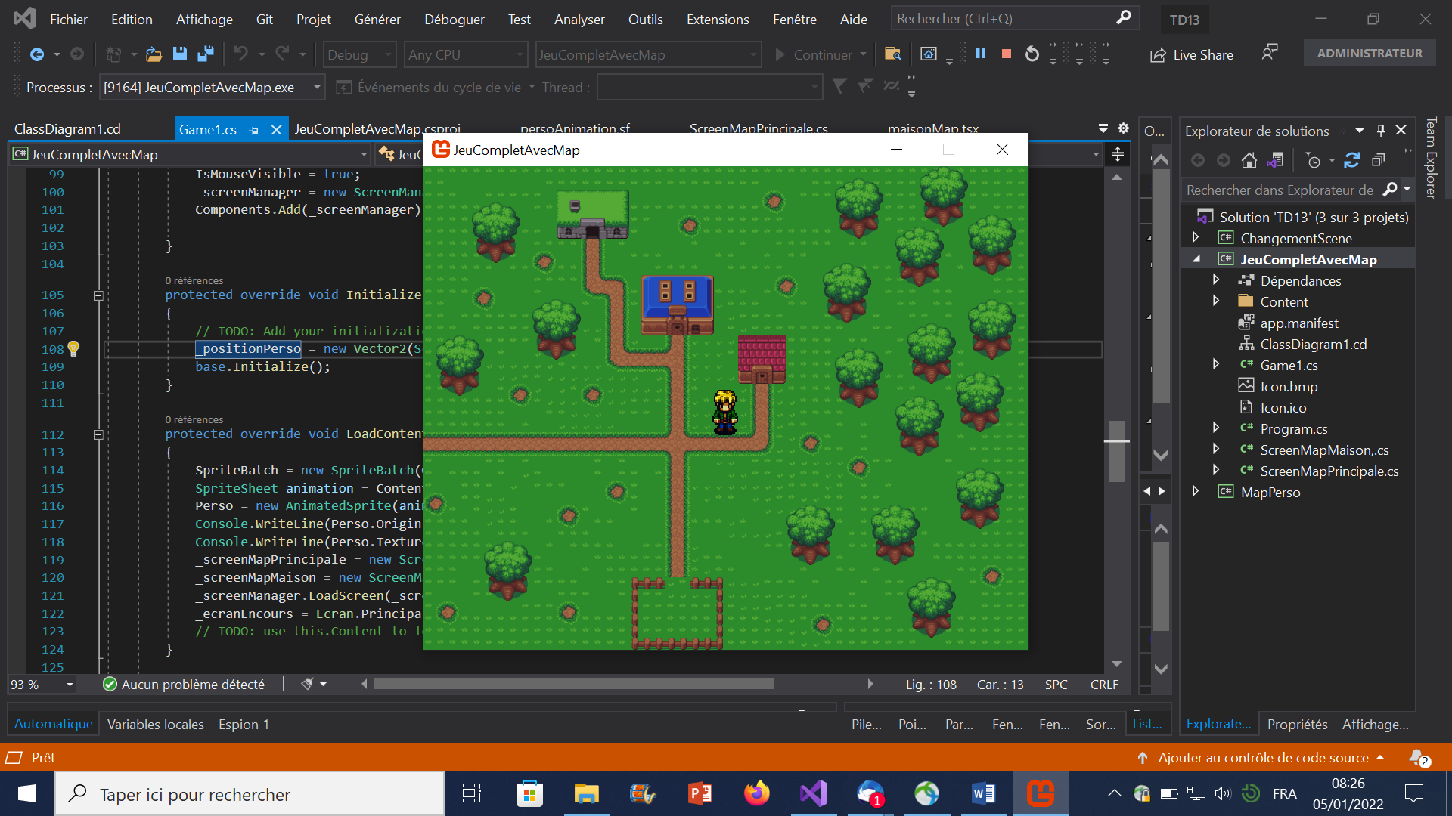

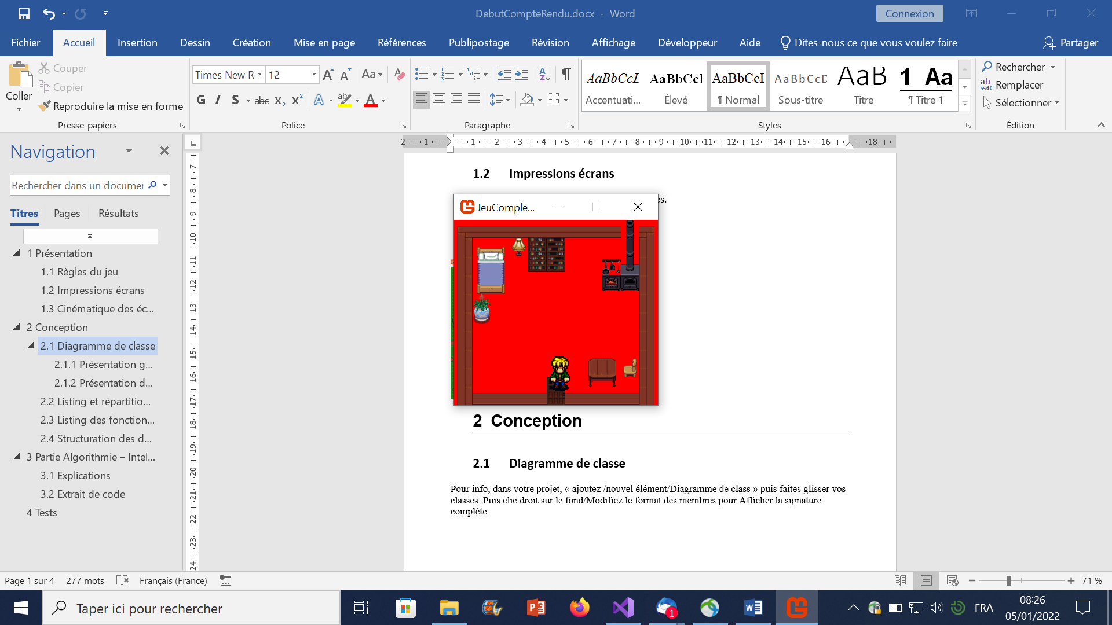

Arrivé à la porte bleue

# Conception – Diagramme de classe

## Présentation générale

Faites une impression écran générale (sans le détail des classes ) accompagnée d’explications synthétiques pour chaque classe. N’héitez pas à regouper et découper si schéma trop grand.

Aide : sur votre projet, « Ajoutez un nouvel élément / Diagramme de classes » puis faites glisser vos classes depuis l’explorateur de solution dans la fenêtre

Justifiez vos choix de conception : expliquez et mettez en évidence si vous avez fait des classes pour améliorer, factoriser votre code .(Ex : classe Sprite ou Personnage, ….)

Ex :

Game1 est le point d’entrée : elle contrôle tous les enchainements des différents écrans ainsi que les pauses ou sortie du jeu.

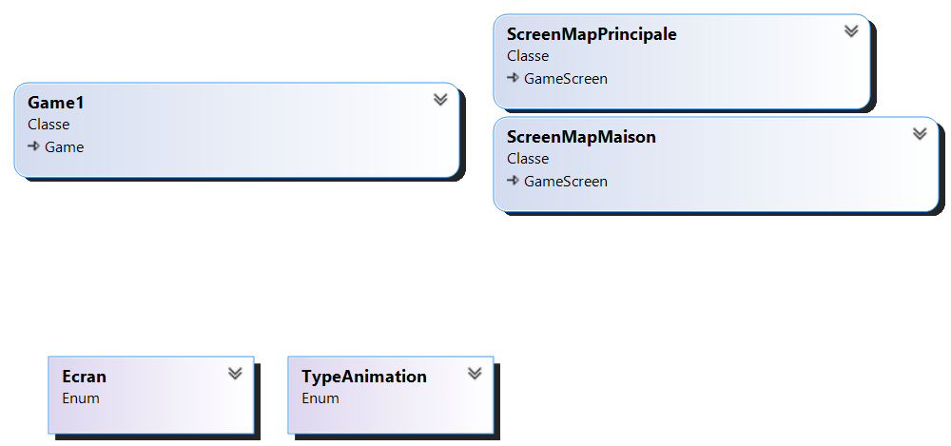

## Présentation détaillée Game1

Puis faites une impression écran détaillée de chaque classe avec leur signatures accompagnée d’explications un peu plus détaillées.

Aide : clic droit sur le fond de fenêtre vide puis Menu ci-dessous :

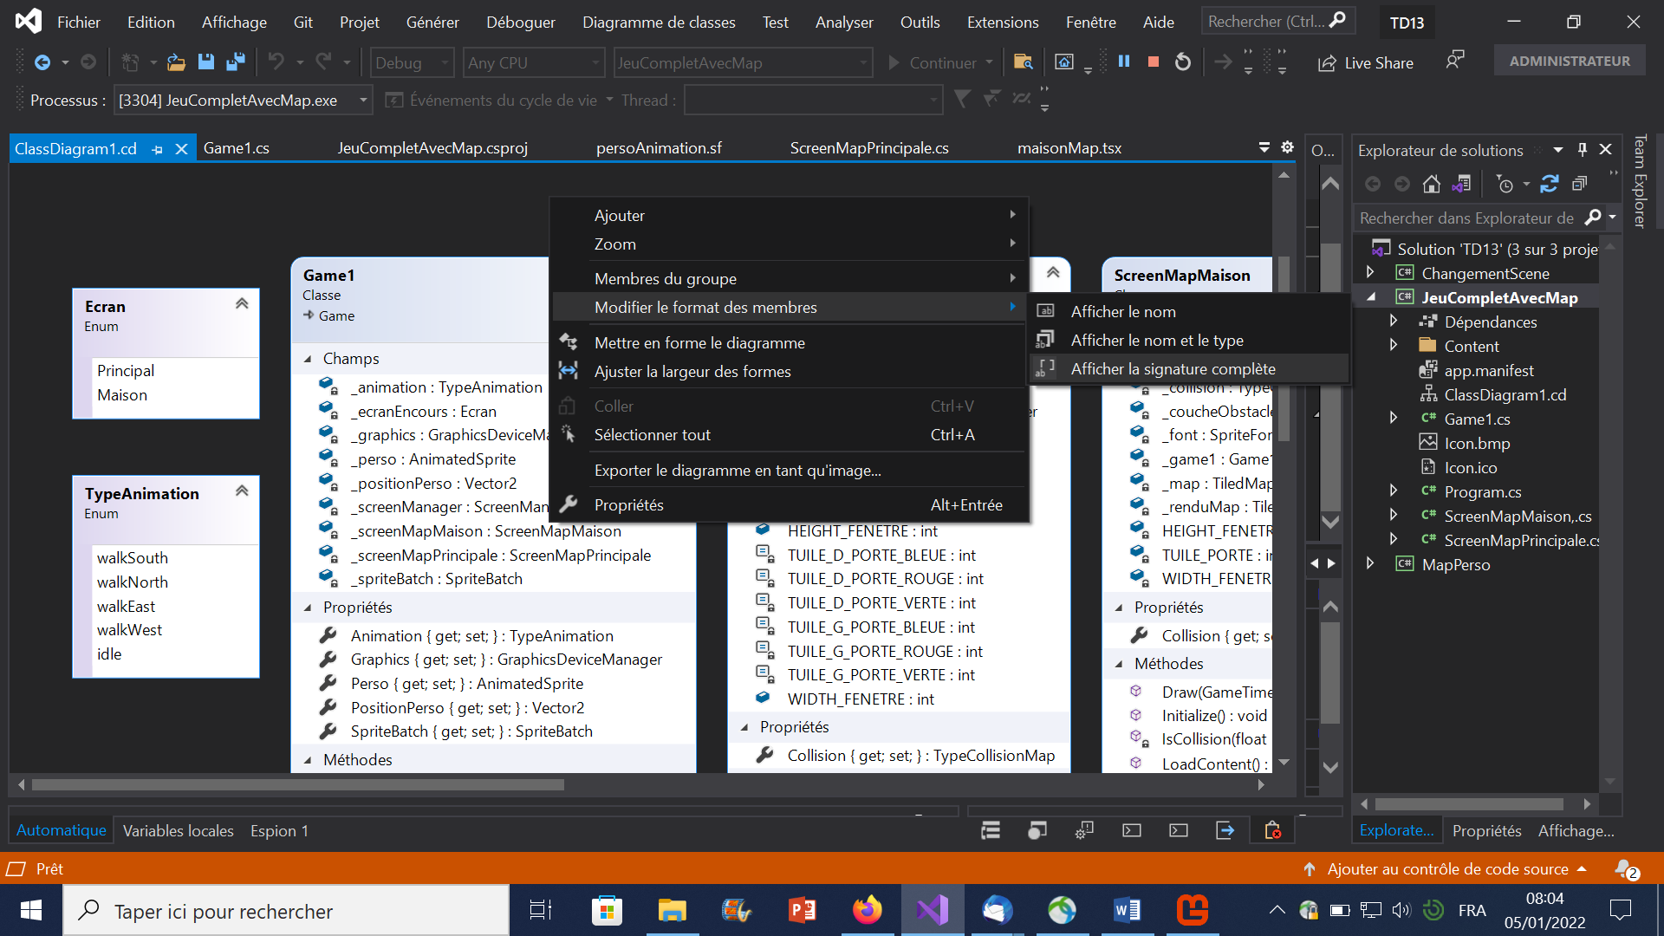

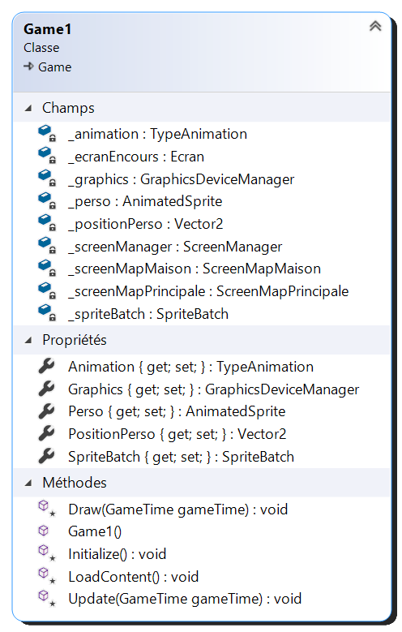

Game1 : instancie les 2 GameScreen : ScreenMapPrincipale et ScreenMapMaison .

Game1 charge en tout 1er ScreenMapPrincipale….. Elle contientt 9 champs :

* _screenManager : c’est un objet de classe ScreenManager qui sert à gérer le chargement des GameScreen ….

## Présentation …

# Conception graphique

Indiquez si vos maps, décors,sons sont des sources existantes, dans ce cas donnez leur provenance Expliquez les retouches ou création que vous avez peut être réalisés.

# Partie Algorithmie – Intelligence artificielle

## Explications

Expliquez ici la logique et les algos choisis : mettez en évidence leur complexité.

Il est possible d’utiliser des algorithmes existants (ex : A*) dans ce cas la expliquer la façon dont vous les avez utilisés/codés.

## Extrait de code

Mettez ici des extraits de code commenté de la logique précédemment décrite.

# Cahier de recettes

## 5.1 Tests de validation

Faites un listing des fonctionnalités , le nom de l’étudiant qui a travaillé dessus et son état :

|  |  |  |
| --- | --- | --- |
| Nom | Fonctionnalité | Etat |
| Gruson | Menu principal | Non achevé/ Bug/ OK |
| Diard | Plateforme niveau 1 |  |
| Martin | Sprite Ennemi |  |

## 5.2 Tests de performance

A l’aide des outils de diagnostiques : vous prendrez quelques mesures (captures écrans) à des moments clefs de votre jeu de l’utilisation de la mémoire et du processeur . Vous commenterez bien évidemment les moments choisis et les mesures.

